BYOD13; Store en Microsoft account

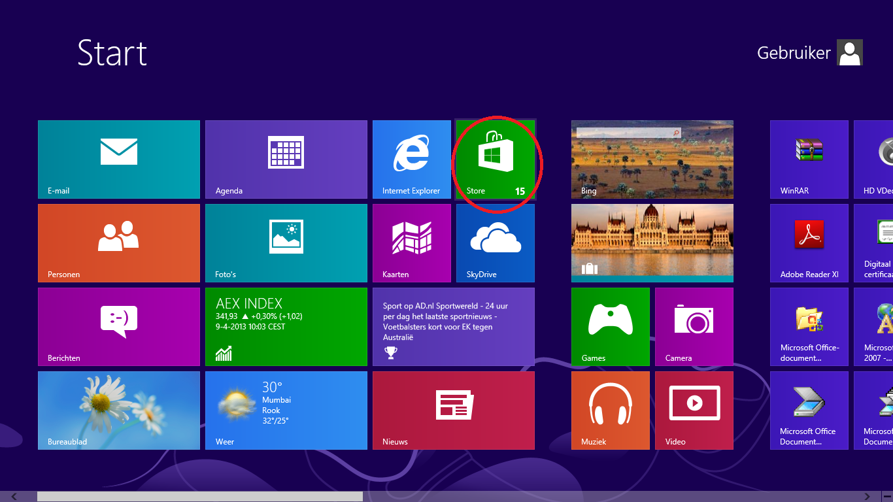

Druk op de **Store** tile

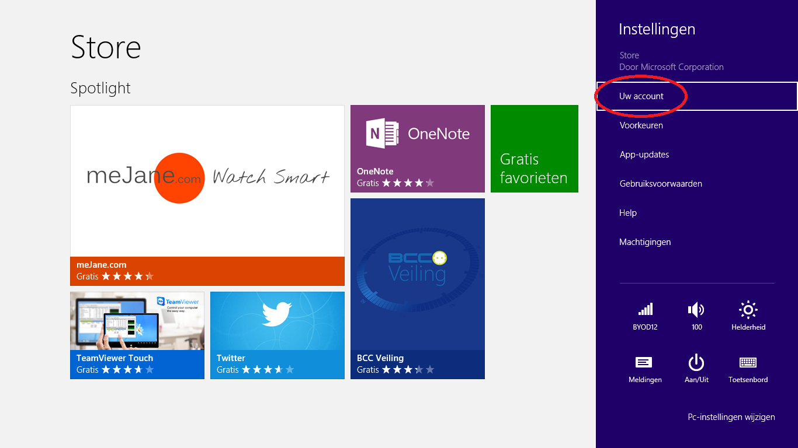

Druk op het toetsenbord op **windowskey + i** of **swipe** en ga naar **instellingen**

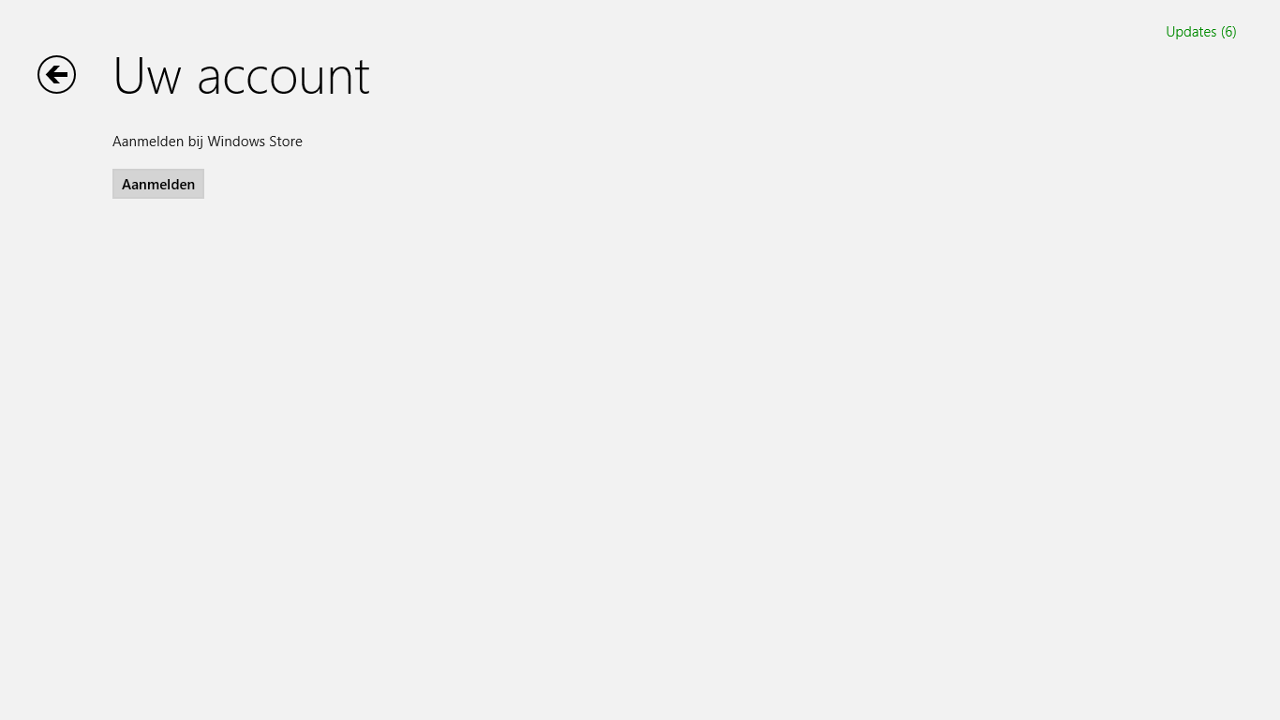  
Druk op **aanmelden**Voor het gebruik van veel functies binnen Windows 8 en verschillende andere oplossingen van Microsoft heb je een Microsoft account nodig. (voorheen Live-ID of hotmail account)

Heb je dus nog een Hotmail of Live account dan kan je daarmee inloggen.

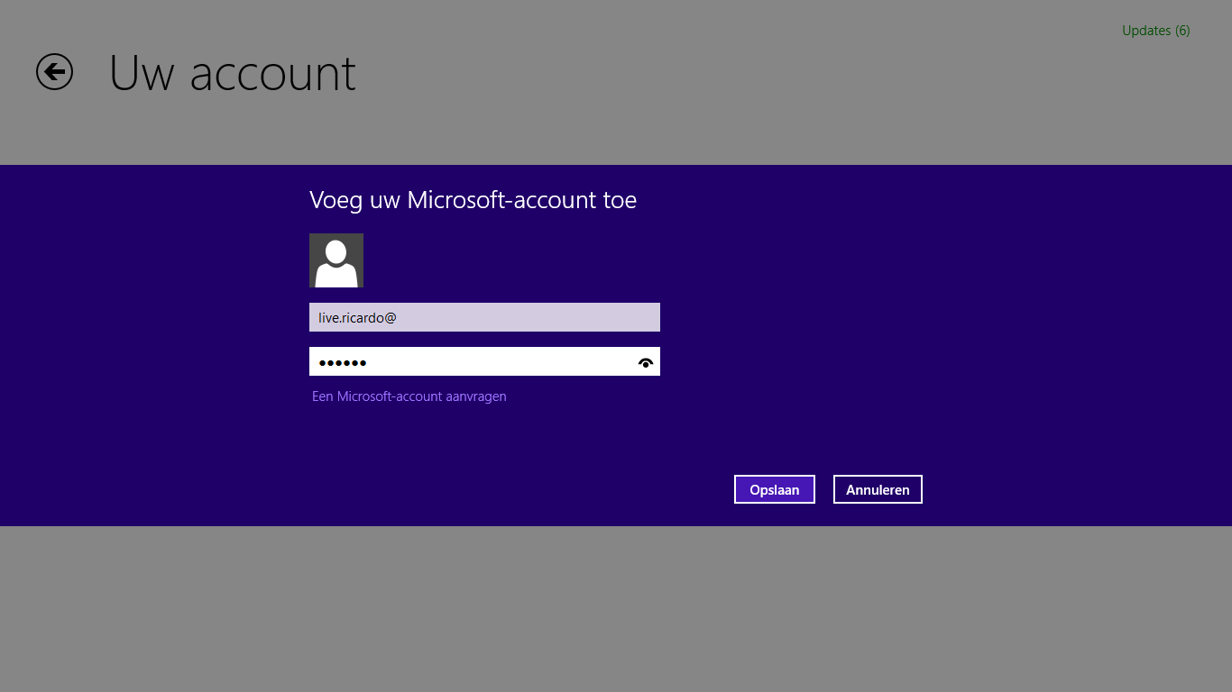

Anders druk je op **een Microsoft account aanvragen**

Je kunt hier koppelen met een hotmailaccount of een outlook mailadres, maar dat hoeft niet. Je kunt nl. ieder al bestaand mailadres van jezelf gebruiken. Klik daarvoor op de blauwe letters: ‘of gebruik een bestaand e-mailadres’.

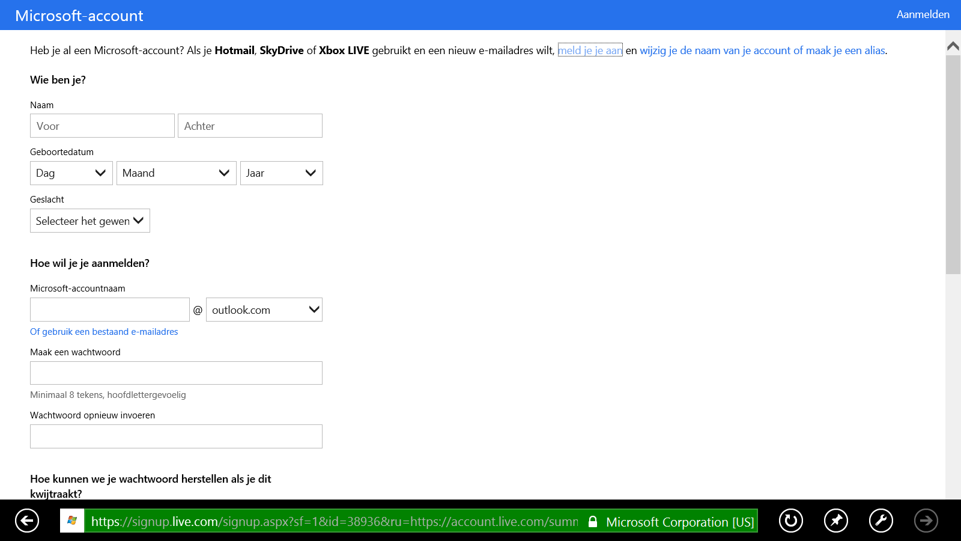

Hier kun je dus je eigen mailadres opgeven (bijvoorbeeld je meest gebruikte privé-mailadres).

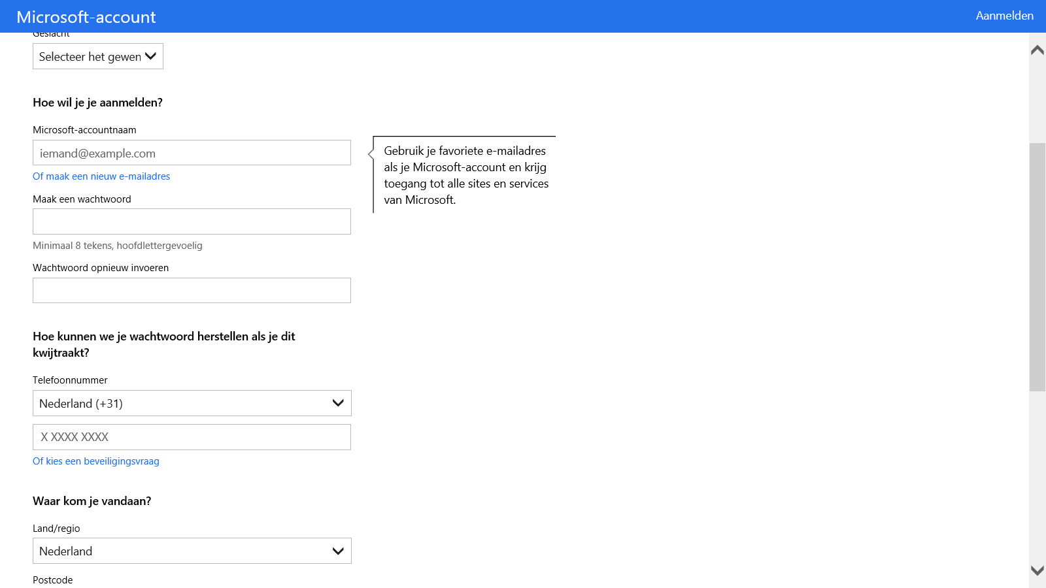

Als je bent ingelogd ga je pas verder met de volgende stap.

Als je onderstaand scherm ziet kun je op het pijltje terug klikken (over het al dan niet invoeren van een betalingswijze kun je later beslissen)

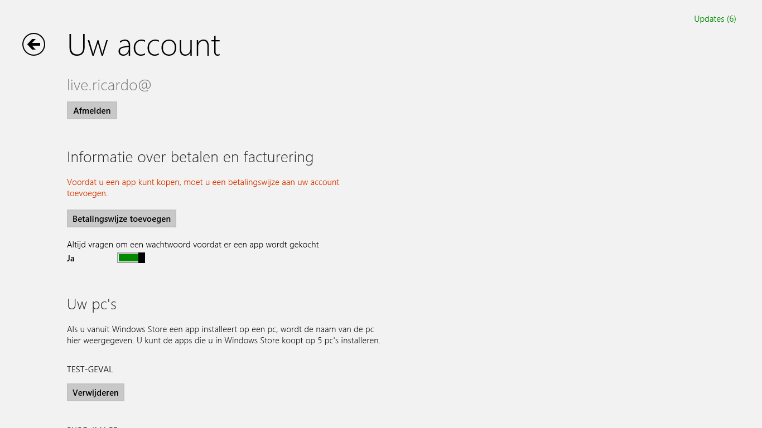

Je kunt ook later beslissen of je een betalingswijze aan je account toevoegt. Je kunt dit gebruiken om betaalde apps te downloaden uit de Microsoft appstore. Gratis apps zijn gewoon te downloaden zonder dat je een betalingswijze hebt toegevoegd

Rechtsboven zie je ‘updates’ staan. Je kunt daar zien hoeveel updates van apps die al zijn gedownload beschikbaar zijn. Als je erop klikt krijgt je de verschillende updates te zien en kun je kiezen welke je wilt installeren.

Ook kun je nu een keuze maken uit apps die je wilt installeren.  
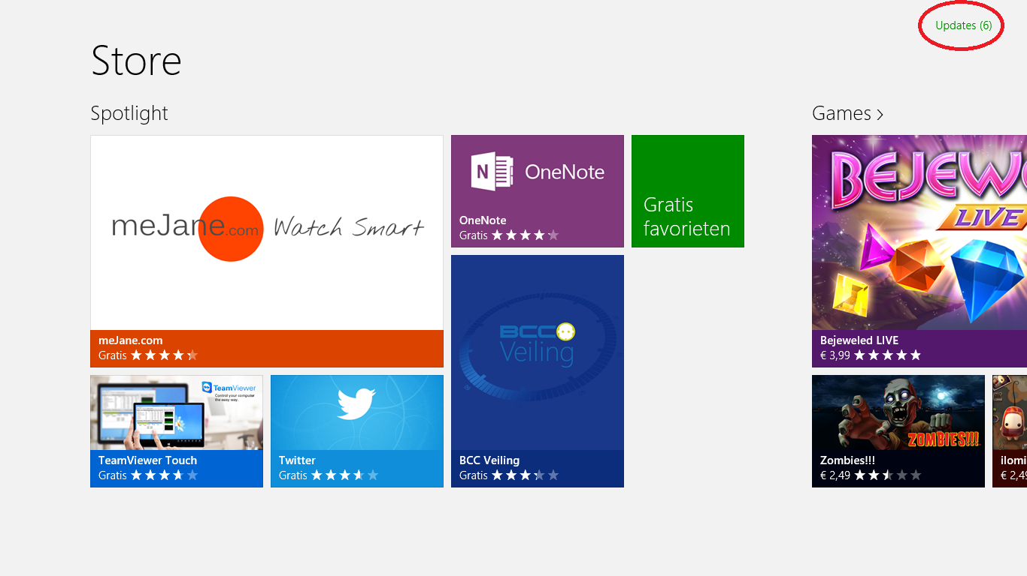

categorie

Tip: om geschikte apps te zoeken kun je binnen de verschillende categorieën kijken.

Je kunt ook zoekwoorden ingeven. Daarvoor ‘swipe’ je van rechts naar links en klikt op zoeken.

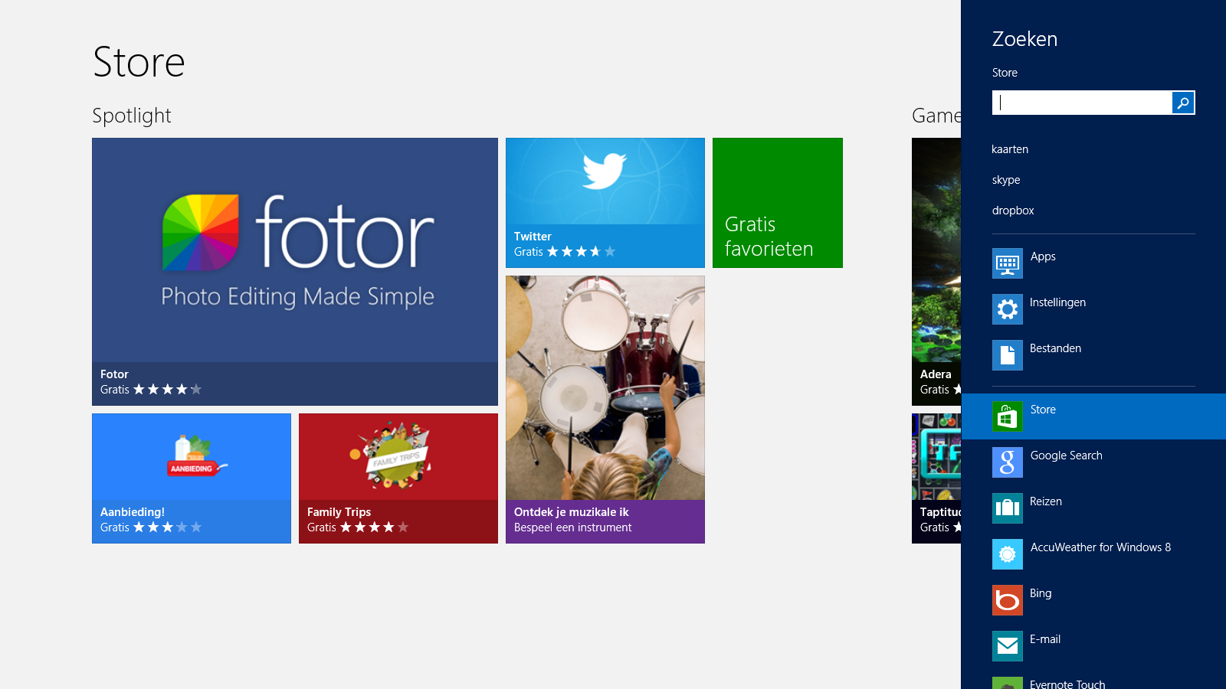

Typ hier je zoekwoorden om geschikte apps te vinden

Heb je een app geinstalleerd dan staat die helemaal aan de rechterkant op je startscherm.